ЗАЯВКА
на участие в работе Всероссийской конференции
«ВОСПИТАНИЕ, ВОСПИТАНИЕ И ЕЩЕ РАЗ ВОСПИТАНИЕ, НЕВОСПИТАНИЯ В ПРИРОДЕ НЕ СУЩЕСТВУЕТ»
30 мая 2019 года
14.00 - 16.30

№  п/п | Фамилия Имя Отчество  (полностью) | Должность | Место работы | Контактная информация (телефон или адрес электр. почты) | Форма участия:  очная / заочная  (указать)
Принимаются как индивидуальные, так и коллективные заявки на участие в Конференции
Заявку направить до 25 мая 2019 г. в Оргкомитет конференции по электронной почте: zarezky@bk.ru

Место проведения и регистрации участников Конференции: Общественная Палата Российской Федерации, Миусская площадь, д. 7, стр.1.
Регистрация для очных участников Конференции: с 13.00 часов.
Примечание! Для прохода в Общественную Палату Российской Федерации при себе иметь ПАСПОРТ.
Проезд к месту проведения конференции
От станции метро Белорусская: |  | От станции метро Новослободская:
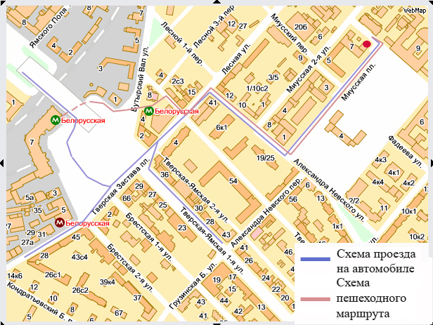 |  | 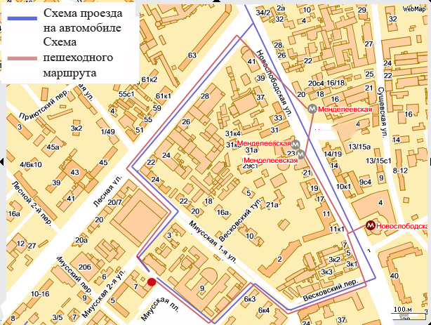
Для участников, принимающих участие в дистанционной форме, работа конференции будет транслироваться в Онлайн режиме в системе видеоконференций: video.oprf.ru
По окончании конференции им будут направлены Сертификаты участника конференции.

Контактная информация:
По всем вопросам, связанным с работой Конференции, обращаться:
ГБУ Центр по защите прав детей «Детство»
Контактное лицо:
Зарецкий Владимир Валентинович.
Телефон: 8(916) 172-34-59.
Е-mail: zarezky@bk.ru

